УВАЖАЕМЫЕ ПАРТНЕРЫ!

ООО «ПарнасАвтоКомплекс»
предлагает рассмотреть выгодное сотрудничество с нашей компанией по реализации и установке гидравлического оборудования для самосвальной техники и седельных тягачей.

Уже более 20 лет ООО «ПарнасАвтоКомплекс» работает на рынке сервиса грузовых автомобилей в Санкт-Петербурге и Ленинградской области.

ДИАГНОСТИКА РАЗВАЛ-СХОЖДЕНИЕ КОЛЕС
Развал-схождение колес – это необходимая процедура по техническому обслуживанию любого автомобиля. Она производится каждые 12000-15000 км пробега и, как минимум, два раза в год.
Причины производить развал-схождение регулярно и в срок:
- Развал-схождение влияет на управляемость автомобиля. Транспортное средство, у которого оси симметрии не параллельны или не перпендикулярны друг другу, движется косо.
- Правильный развал-схождение способен существенно сократить затраты владельцев грузового автотранспорта.
Во-первых, это связано с износом резины. При неправильном сход-развале, резину начинает «подъедать» (погрешность в установке колёс на грузовом автомобиле в 1 мм/м повышает износ шин на 7%).
Во-вторых, правильная установка колёс на грузовом автомобиле позволит снизить расход топлива примерно на 5-10%.
Конечно же, ни в коем случае нельзя производить столь точную процедуру собственными силами! Развал-схождение колес — это не та процедура, на которой следует экономить.
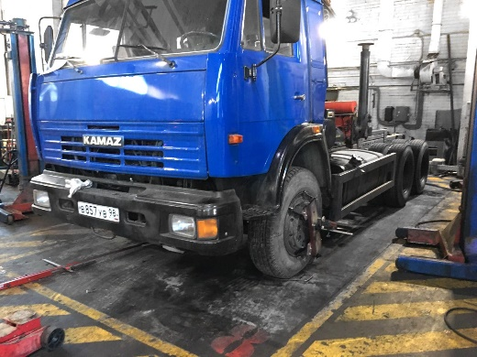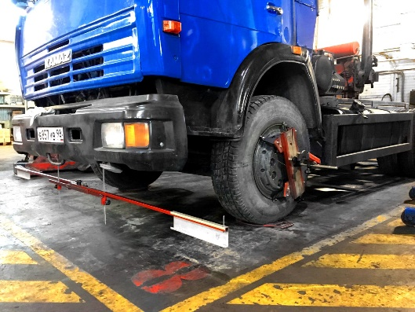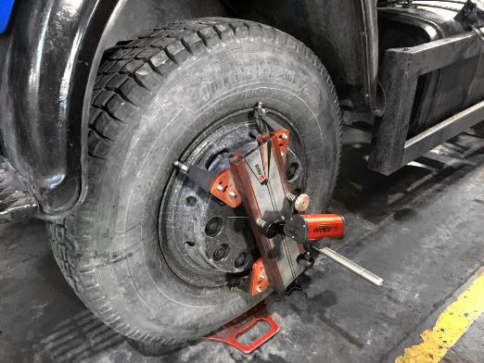

Фото: диагностика развал-схождение
В нашем сервисном центре ООО «ПарнасАвтоКомплекс» мы используем лазерные стенды JOSAM.

Этот стенд обеспечивает точность измерения углов установки управляемых колес, в которых положения колес определяют с помощью лазерных приборов, установленных на колесах в плоскости их вращения.
Проекционные лазерные стенды для определения углов установки управляемых колес предусматривают установку на передние колеса автомобиля к дискам измерительные лазерные приборы.
На задние колеса автомобиля с помощью адаптеров устанавливаются шкалы с делениями. Продольный лазерный луч проецируется на шкалы, и механик может визуально считывать значения углов схождения колес передней оси. Вследствие чего он вносит корректировки и регулирует передние колеса на схождение.
Стоимость диагностики от 5 600 руб. и зависит от колесной формулы грузовика.
Звоните: (812) 319-94-29

Специалист по индивидуальным решениям ООО «ПарнасАвтоКомплекс» Вагапов Тагир

kamaz@pac-sto.ru

www.parnas-kamaz.ru

